人工智能学院 医学院 本科生2021—2022学年第一学期离散数学课程期末考试试卷（A卷）
专业(大类或特色班)： 年级：20 学号： 姓名： 成绩:

得 分
一 .客观题：1−4小题为判断题，在对的后面括号中填“√”，错的后面括号中填“×”，
5−8为单选题，将正确选项前的字母填在括号中. (判断题2分，选择题3分，共20分)。
- 1+1=2是命题。 ( )
- 设Q(x):x=x+1, 论域为实数的集合，$∃$xQ(x)是真的。 ( )
- 连通图中任意两个顶点之间存在路径。 ( )
- 集合$S=\{x|x=a+b\sqrt{3},a,b∈Q$}， <S，+，×>是环。 ( )
- 以下为假的命题是 ( )
A. Φ∈Φ B. {a,b,c} $⊆$ {a, b, c, {a,b,c}}
C．{a,b} $⊆$ {a, b, c, {a,b}} D. Φ∈{Φ}
- 下图中是二部图的有 ( )
A. 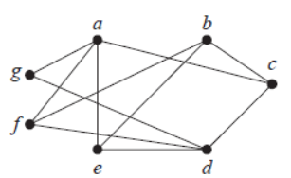 B. 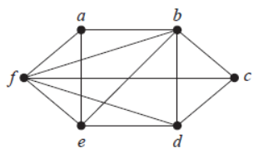 C. 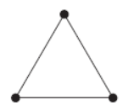 D. 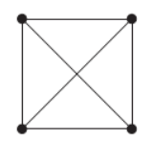
7. 设$S=\{1,\frac{1}{2},2,\frac{1}{3},\frac{1}{4},4\}$，*为普通乘法，则[S，*]是 ( )
A. 代数系统 B.半群 C.群 D.都不是。
8. “人总是要死的”谓词公式表示为 ( )
（论域为全总个体域）M(x)：x是人；Mortal(x)：x是要死的。
A. $M(x)→Mortal(x)$ B. $M(x)∧Mortal(x)$
C. $∀x(M\left(x\right)→Mortal\left(x\right))$ D. $∃x(M\left(x\right)∧Mortal\left(x\right))$

草 稿 区

得 分

二 、逻辑与证明题目（第1小题6分，第2小题6分，共12分）
1．前提：p→q, ┐p→r, r→s；结论：┐q→s

2. 求以下公式的主析取范式，成真赋值和成假赋值。
┐（p→q）∧q∧r

草 稿 区

得 分

三、集合题目（第1小题6分，第2小题6分，共12分）
1. 求集合{1, {2,3}, Ø}的幂集。

2. 设A, B, C是集合，证明：$\overline{\text{A}\text{∪}\text{(B}∩\text{C)}}$ =($\overline{C}$∪$\overline{\text{B}}$)∩$\overline{\text{A}}$

草 稿 区

四、二元关系（第1小题6分，第2小题6分，共12分）
1. 假设A是实数集，A上的函数f(x)=x²。定义A上的二元关系R：(x,y)∈R当且仅当f(x)=f(y)。
(a) 证明：R是A上的等价关系。
(b) 求[3]_{R}。

2. 设A是集合{1，2，3，4，5，6，7，8}，定义集合A上的关系R={(a,b)|a,b∈A且a整除b},给出关系R的关系矩阵或者关系图。

得 分

草 稿 区

五、图论题目：(第1小题6分，第2小题6分，第3题8分，共20分)
- 求图中顶点a到z点的最短路径及其长度，并给出计算过程。
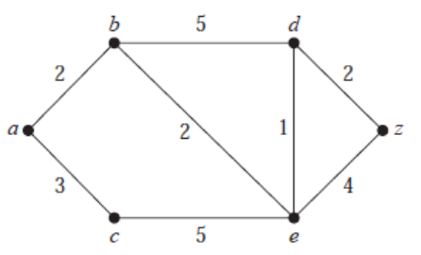

2. 给出右图树的前序遍历、中序遍历和后序遍历。
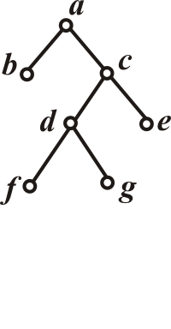
得 分

草 稿 区

3. 证明:一个无向图是树当且仅当它的任一对顶点之间存在唯一一条路径。

草 稿 区

六．代数系统(第1小题6分，第2小题6分，共12分)
1. 若G=<Z₆,⊕>是模6的整数加群，求G的生成元。

2. 设是群，证明：
(1). ，存在唯一的，使得；
(2). ，存在唯一的，使得.

得 分

草 稿 区

七、组合与计数(第1小题7分，第2小题5分，共12分)
- n本相同的书放在k个不同的书架上有多少种方式？如果这些书两两不同，并且书在书架上的位置不同认为是不同的放置方式，则有多少种方式？

2. f_{n}表示长度为n且不包含两个连续的0的位串的数目，写出f_{n}的递推关系式,计算f₁，f₂和f₅。（位串是指只包含0或1的字符串）

得 分
草 稿 区

